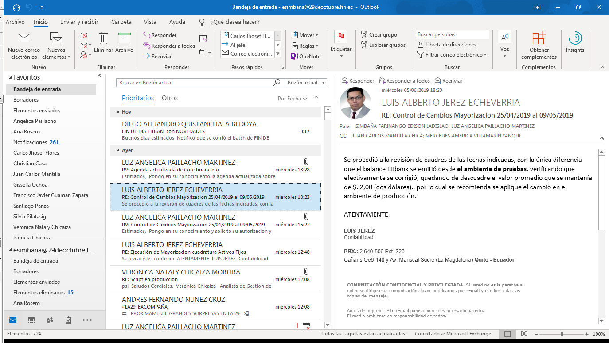Aprobación del Usuario

--Tiempo de Ejecución 1h 4min ambiente desarrollo

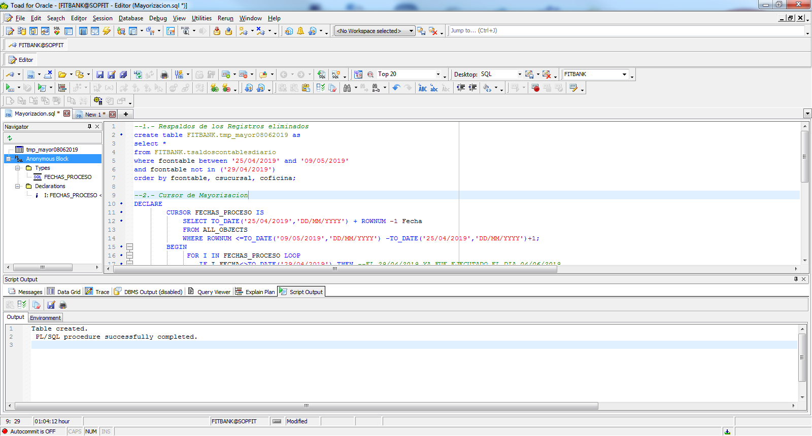

--Cantidad De Registros

